# Command Line Interface (CLI)

La AWS Command Line Interface es una herramienta de código abierto que permite interactuar con los servicios de AWS mediante el uso de comandos en el Shell de la linea de comandos.

## Configuración básica de la CLI

**AWS requiere que todas las solicitudes entrantes, estén firmadas criptográficamente.** El AWS CLI lo hace automáticamente. La “firma” incluye una marca temporal de fecha/hora. Por lo tanto, debemos asegurarnos de que la fecha y hora de nuestro equipo esté establecida correctamente.

De lo contrario, si la fecha/hora de la firma difieren en gran medida de la fecha/horas reconocidas por AWS, la solicitud se rechazará

Se debe tipear *aws configure* y se solicitan los siguientes datos:

* Id de clave de acceso
* Clave de acceso secreta
* AWS Region: Región mas cercana a mi ubicación (menor latencia)
* Formato de Salida: json, yaml, yaml-stream, text, table

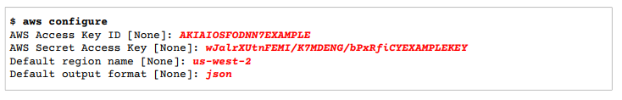Esta información es almacenada en un perfil (colección de opciones) denominado *default* en el archivo *credentials*. De forma predeterminada, la información de ese perfil, se utiliza cuando se ejecuta la CLI y no se especifica un perfil.

### Perfiles

Una colección de opciones se denomina perfil. Por defecto, la CLI utiliza el perfil *default* pero se pueden crear otros perfiles con nombre adicionales, con credenciales y opciones variables:

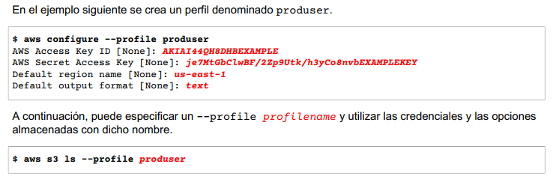

## AWS CLI Credentials Provider Chain

La AWS CLI utiliza las credenciales y configuraciones ubicadas en varios lugares. Ciertas ubicaciones tienen prioridad sobre otras. El orden es el siguiente:

1. **Opciones de linea de comandos:** Anula la configuración en cualquier otra ubicación, se puede especificar - - región, - - output, - -profile
2. **Variables de entorno:** Se pueden almacenar valores en las variables de entorno de mi sistema.
3. **Archivo de credenciales de CLI:** El archivo *config* y *credentials* se actualizan cada vez que se ejecuta el comando *aws configure*. El archivo *config* contiene las configuraciones de todos los perfiles creados. **En caso de que existan perfiles con el mismo nombre en ambos archivos, el archivo credentials tiene prioridad**
4. **Contenedor de credenciales:** Se puede asociar un rol de IAM a cada una de las definiciones de tareas de Amazon Elastic Container Service. Las credenciales temporales de ese rol estarán disponibles para los contenedores de esa tarea.
5. **Perfiles de instancia de credenciales:** Se puede asociar un rol de IAM a cada una de las instancias de Amazon Elastic Compute Cloud. Las credenciales temporales de ese rol estarán disponibles para el código que se ejecute en la instancia. Las credenciales se entregarán a través del servicio de metadatos de Amazon EC2

## Como configurar las variables de entorno

